Dossier d’inscription SERVICE RESTAURATION SCOLAIRE 2023/2024

Nom de(s) l’enfant(s) | Prénom(s) de(s) l’enfant(s) | M ou F | Niveau scolaire année 2023/2024 | Jours de présence  Restauration scolaire | Date du dernier rappel de vaccin antitétanique
 |  |  |  | Lundi Mardi Jeudi Vendredi
 |  |  |  | Lundi Mardi Jeudi Vendredi
 |  |  |  | Lundi Mardi Jeudi Vendredi
 |  |  |  | Lundi Mardi Jeudi Vendredi

Coordonnées des parents ou du représentant légal :

 | Père | Mère | Représentant légal
Nom Prénom
Adresse
Situation professionnelle + nom employeur
Adresse mail
Numéro de portable
Numéro du domicile
Numéro de travail

Nom et adresse du centre de sécurité sociale : ………………………………………..

N° Sécurité Sociale : ………………………………………………………………………...

Nom et adresse de l’assurance scolaire : ……………………………………..………..

Votre numéro d’allocataire C.A.F. (obligatoire) : ………………………………...…….

En cas d’accident, les responsables du restaurant scolaire s’efforcent de prévenir la famille par les moyens les plus rapides. Veuillez faciliter notre tâche en nous donnant au moins un numéro de

Nom, prénom, N° de téléphone d’une personne susceptible de vous prévenir rapidement :

Nom | Prénom | Téléphone | Lien de parenté avec le(s) enfant(s)

En cas d’urgence, un élève accidenté ou malade est orienté et transporté par les services de secours d’urgence vers l’hôpital le mieux adapté. La famille est immédiatement avertie par nos soins.
Un élève mineur ne peut sortir de l’hôpital qu’accompagner de sa famille.

RENSEIGNEMENTS MEDICAUX CONCERNANT L’ENFANT
ENFANT 1 : Prénom : ……………………………………………….
Nom du médecin traitant : .............................................. Téléphone :  01………………………...
L’enfant suit-il un traitement médical : □ OUI □ NON
Si oui, lequel ?......................................................................................................................

L’enfant présente-t-il un handicap ou une maladie nécessitant une attention particulière ?
- OUI □ NON
Si oui, précisez…………………………………………………………………………………………………
(Le service vous contactera si besoin afin de mettre en place un PAI).

L’enfant est-il suivi par une Assistante de Vie Scolaire (AVS) ? □ OUI □ NON
Un protocole d’Accueil Individualisé (PAI) est-il en cours ou a-t-il été signé avec l’école ? (Attention, un PAI est à renouveler à chaque rentrée scolaire)
□ OUI □ NON

Information utile que vous jugez nécessaire : ……………………………………………………………
…………………………………………………………………………………………………………………

ENFANT 2 : Prénom : ………………………………………………….
Nom du médecin traitant : .............................................. Téléphone :  01………………………...
L’enfant suit-il un traitement médical : □ OUI □ NON
Si oui, lequel ?......................................................................................................................

L’enfant présente-t-il un handicap ou une maladie nécessitant une attention particulière ?
- OUI □ NON
Si oui, précisez…………………………………………………………………………………………………
(Le service vous contactera si besoin afin de mettre en place un PAI).

L’enfant est-il suivi par une Assistante de Vie Scolaire (AVS) ? □ OUI □ NON
Un protocole d’Accueil Individualisé (PAI) est-il en cours ou a-t-il été signé avec l’école ? (Attention, un PAI est à renouveler à chaque rentrée scolaire)
□ OUI □ NON

Information utile que vous jugez nécessaire : ……………………………………………………………
…………………………………………………………………………………………………………………

ENFANT 3 : Prénom : ………………………………………………………
Nom du médecin traitant : .............................................. Téléphone :  01………………………...
L’enfant suit-il un traitement médical : □ OUI □ NON
Si oui, lequel ?......................................................................................................................

L’enfant présente-t-il un handicap ou une maladie nécessitant une attention particulière ?
- OUI □ NON
Si oui, précisez…………………………………………………………………………………………………
(Le service vous contactera si besoin afin de mettre en place un PAI).

L’enfant est-il suivi par une Assistante de Vie Scolaire (AVS) ? □ OUI □ NON
Un protocole d’Accueil Individualisé (PAI) est-il en cours ou a-t-il été signé avec l’école ? (Attention, un PAI est à renouveler à chaque rentrée scolaire)
□ OUI □ NON

Information utile que vous jugez nécessaire : ……………………………………………………………
…………………………………………………………………………………………………………………

ENFANT 4 : Prénom : ………………………………………………………
Nom du médecin traitant : .............................................. Téléphone :  01………………………...
L’enfant suit-il un traitement médical : □ OUI □ NON
Si oui, lequel ?......................................................................................................................

L’enfant présente-t-il un handicap ou une maladie nécessitant une attention particulière ?
- OUI □ NON
Si oui, précisez…………………………………………………………………………………………………
(Le service vous contactera si besoin afin de mettre en place un PAI).

L’enfant est-il suivi par une Assistante de Vie Scolaire (AVS) ? □ OUI □ NON
Un protocole d’Accueil Individualisé (PAI) est-il en cours ou a-t-il été signé avec l’école ? (Attention, un PAI est à renouveler à chaque rentrée scolaire)
□ OUI □ NON

Information utile que vous jugez nécessaire : ……………………………………………………………
…………………………………………………………………………………………………………………

Attention : En cas de non renseignement de cette partie, la Mairie de Vaux-sur-Seine se dégage de toute responsabilité en cas de problème médical de l’enfant.

AUTORISATIONS
J’autorise le personnel de la Ville de VAUX-SUR-SEINE à filmer, photographier, mon enfant, inscrit au restaurant scolaire et à utiliser son image sur
◻ Le journal municipal, le facebook et le site Internet de la commune
Je soussigné(e)……………………………………………………………………………………………………
………responsable légal de l’enfant, déclare exacts les renseignements portés sur cette fiche et autorise les responsables du service restauration scolaire, le cas échéant à prendre toutes mesures d’urgence rendues nécessaires par l’état de l’enfant.
J’atteste avoir reçu les règlements du service restauration scolaire mis à jour afin d’en prendre connaissance, et d’accepter son contenu.
Vaux-sur-Seine, le Signature des parents :

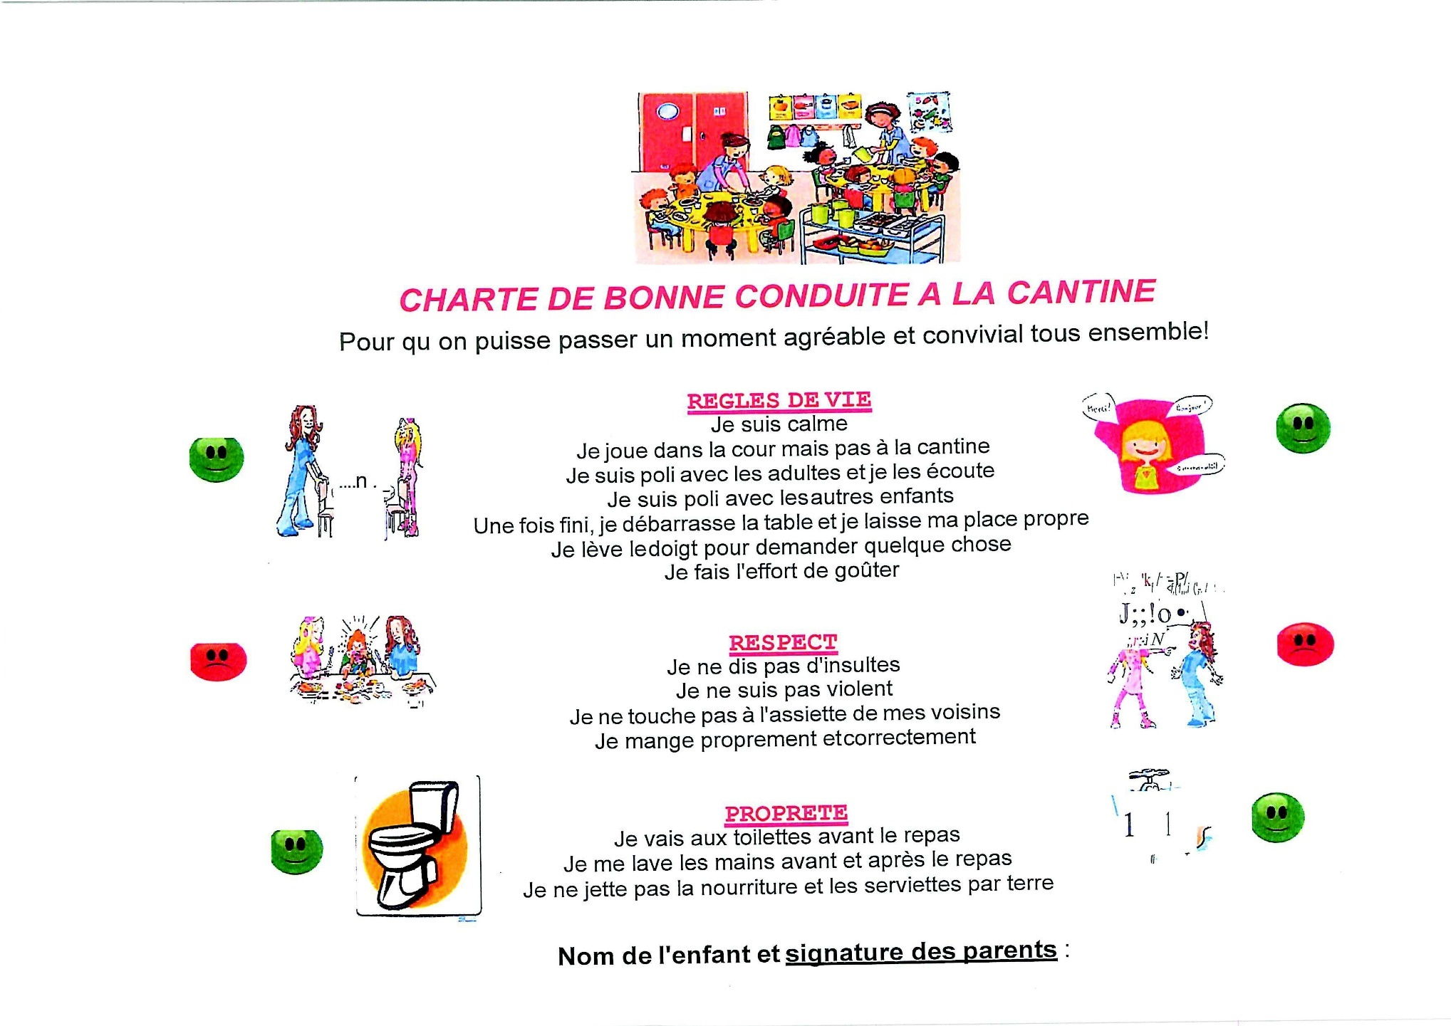
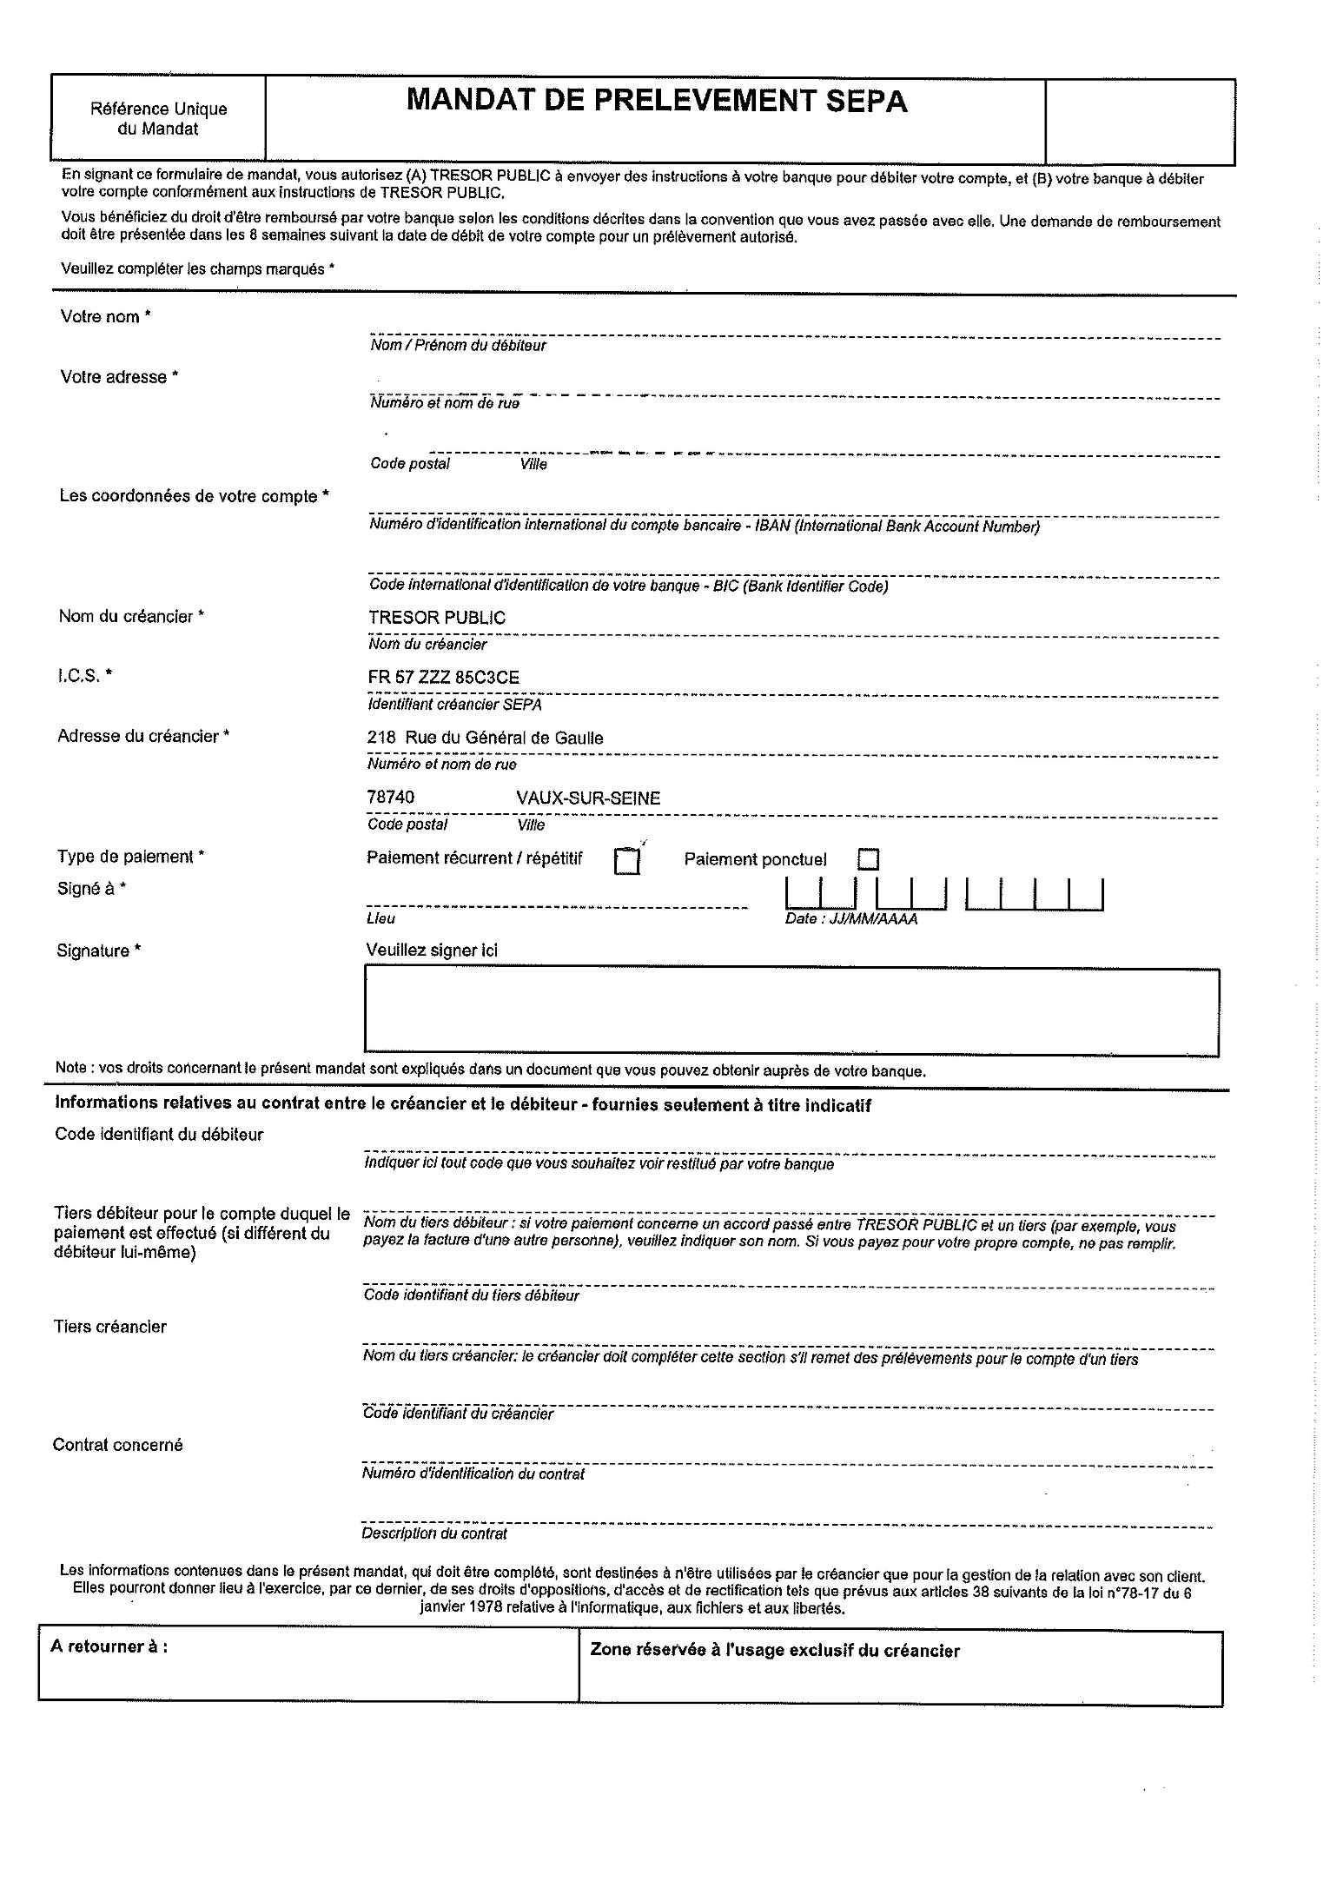

Liste des pièces à retourner en mairie ou par mail (scolaire@vauxsurseine.fr) avec le dossier complet
Pour les nouvelles inscriptions | Activité
Pièces à fournir | Cantine
Dossier d’inscription + Charte de bonne conduite
Attestation d’assurance scolaire/extra-scolaire
En cas d’accident lors des activités extra-scolaires
Attestation CAF
Demandé par les services financiers pour le recouvrement (Trésor Public)
Justificatif de domicile de – de 3 mois
Pour justifier de la domiciliation sur la commune
Certificat de vaccination (pages 90 à 93 du carnet de santé)
Obligatoire en accueil collectif
Avis d’impôt 2023
Dès réception
Pour le calcul du Quotient Familial
Avis d’impôt 2022
Valable jusqu’au 31/12/2023
Pour le calcul du Quotient Familial
Mandat de prélèvement SEPA + RIB
En cas d’adhésion au paiement par prélèvement automatique
Formulaire de P.A.I.
En cas de problème de santé nécessitant un aménagement ou un traitement particulier

Pour les réinscriptions | Activité
Pièces à fournir | Cantine
Dossier d’inscription + Charte de bonne conduite
Attestation d’assurance scolaire/extra-scolaire
En cas d’accident lors des activités extra-scolaires
Justificatif de domicile de – de 3 mois
Pour justifier de la domiciliation sur la commune
Avis d’impôt 2023
Dès réception
Pour le calcul du Quotient Familial
Mandat de prélèvement SEPA + RIB
En cas d’adhésion au paiement par prélèvement automatique ou de modification de vos coordonnées bancaires
Formulaire de P.A.I.
En cas de problème de santé nécessitant un aménagement ou un traitement particulier

